附件1

**新冠肺炎疫情期间全国低、中、高风险地区查询**

1. 微信扫码进入国务院客户端“疫情风险等级查询”界面。
2. 选择出差地，查看风险等级。

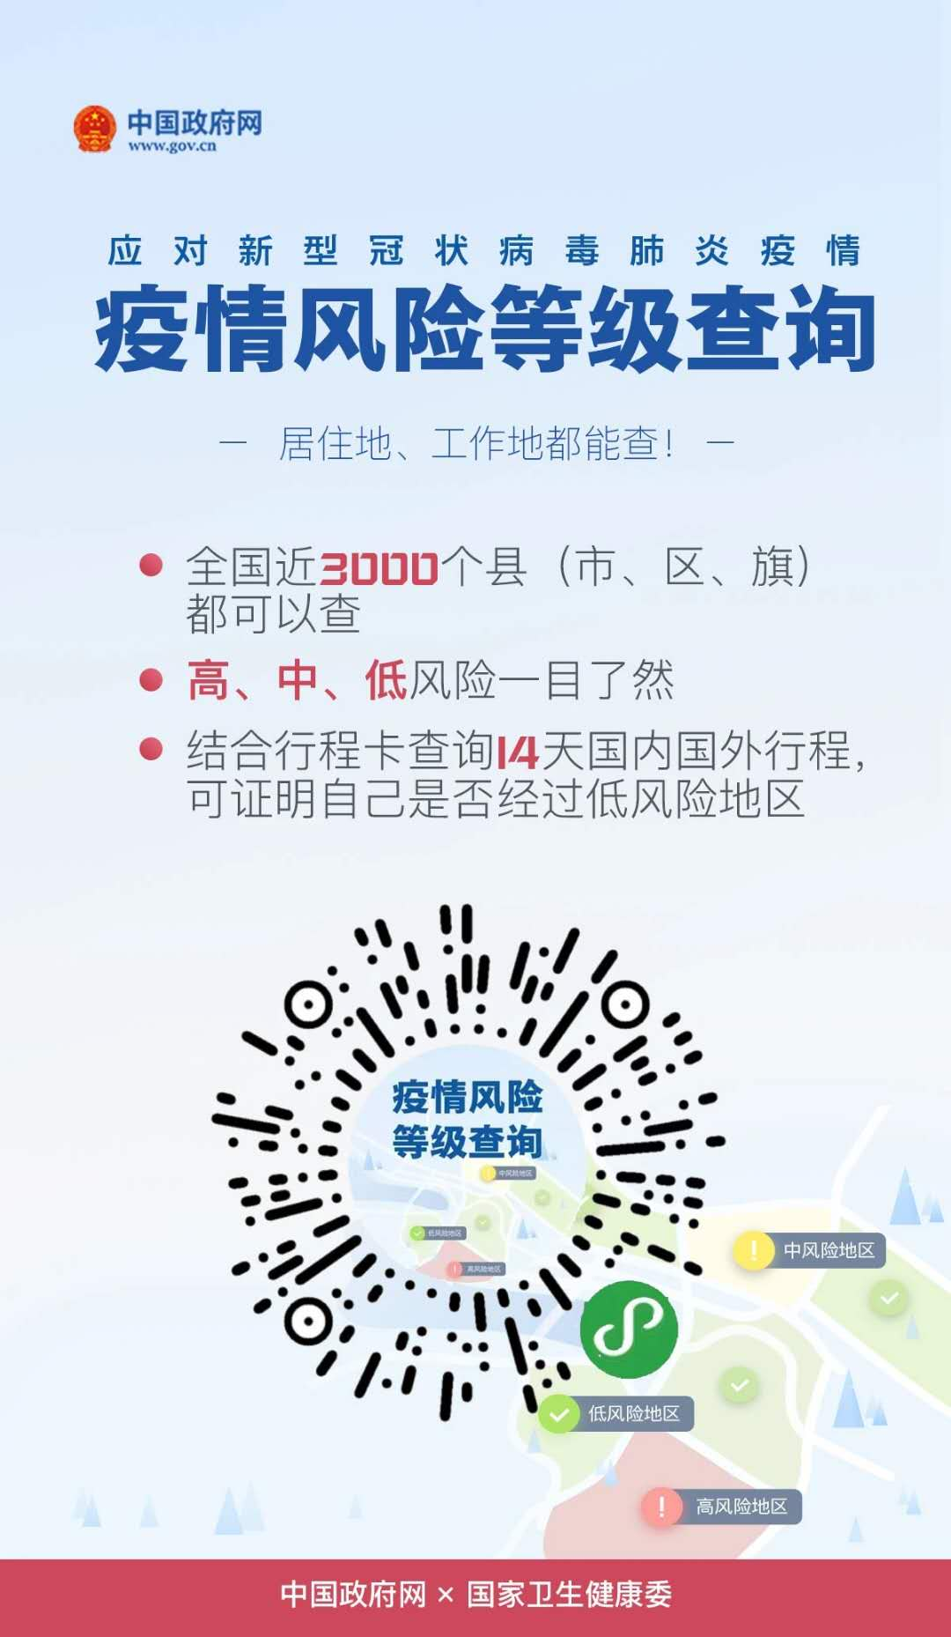

**全国城市隔离政策要求查询**



附件2

**国内公务出差人员审批表**

**研究单元（职能部门）： 填表日期： 年 月 日**

|  |  |  |  |  |  |  |
| --- | --- | --- | --- | --- | --- | --- |
| **出差人** | **姓名** |  |  |  |  |  |
| **人员类型** |  |  |  |  |  |
| **实验室/部门负责人审核意见** | | |  | | | |
| **出差时间** | | **年 月 日 至 年 月 日** | | | | |
| **出差事由** | |  | | | | |
| **出差行程** | | **自 经 至 停留 天**  **自 经 至 停留 天** | | | | |
| **交通工具** | | **□飞机 航班号 □其他**  **□火车 车次** | | | | |
| **科技处/质量处**  **审批意见** | | **签字：** | | | | |
| **人事处**  **审批意见** | | **签字：** | | | | |
| **综合处**  **审批意见** | | **签字：** | | | | |
| **所领导**  **审批意见** | | **签字：** | | | | |

说明：人员类型请在课题组成员（职能部门工作人员）/课题组长（职能部门副处长）/实验室主任（职能部门处长）/所领导中选择适当的类型。